# Pola Pola Bergerak

# (Tugas Masa Depan – Matakuliah Algoritma dan Pemrograman 2)

## Flowchart Menu pertama

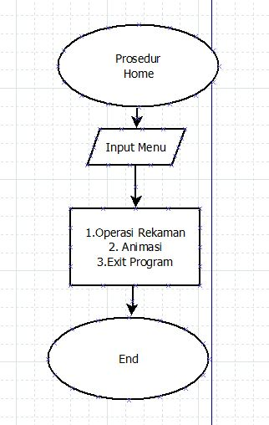

## Flowchart Menu Operasi

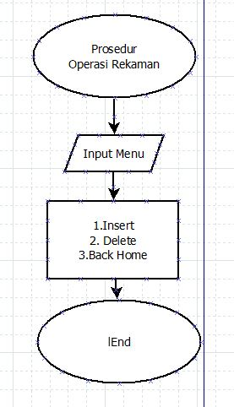

## Flowchart Menu Animasi

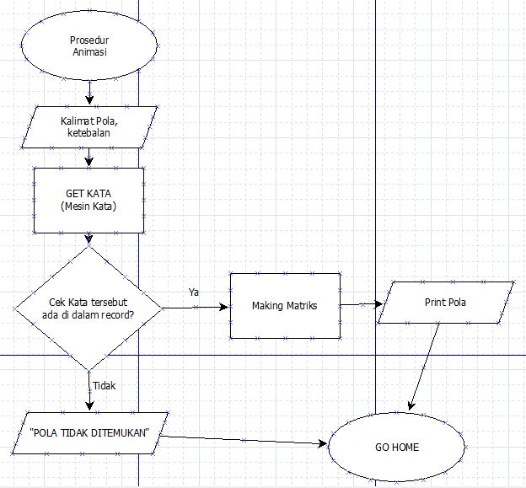

## Flowchart Menu exit

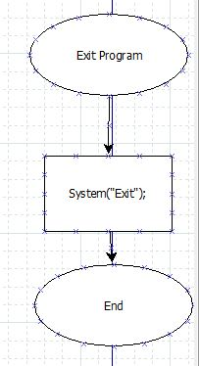

## Flowchart Insert

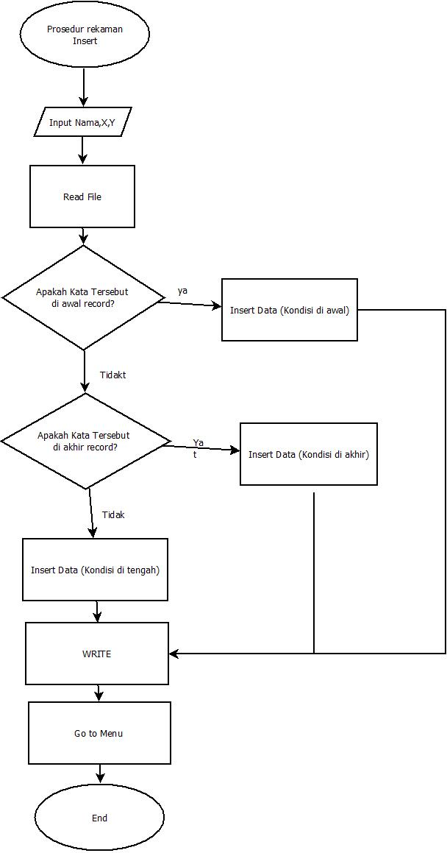

## Flowchart Delete

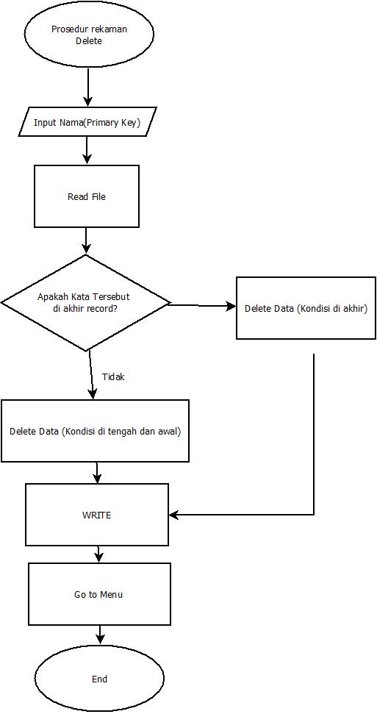

Silahkan untuk flowchart nya dapat dipahami dahulu.. sebelum lanjut ke code program..

Karena ketika kita mengerti konsep, maka insyaAllah tangan kita akan dengan sendirinya mengetikan kode program

# Code Program

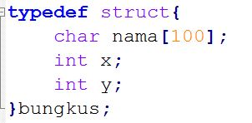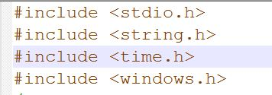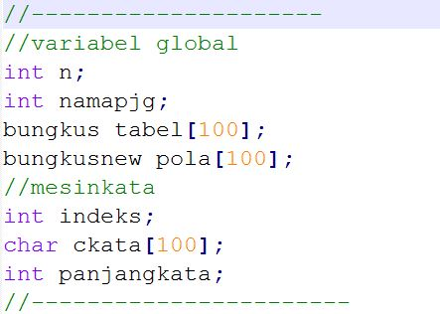

## Menu Awal (Home)

Untuk prosedur home,hanya berisi tulisan statis dan satu inputan berupa (1/4/5)

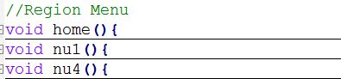

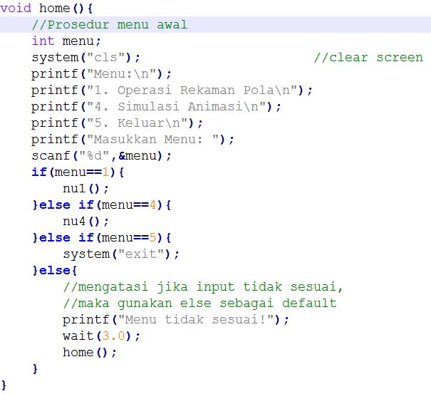

## Menu 1

Dirangkum dalam beberapa prosedur

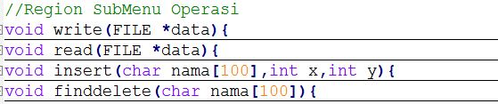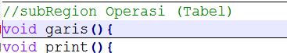

## Menu Operasi Rekaman

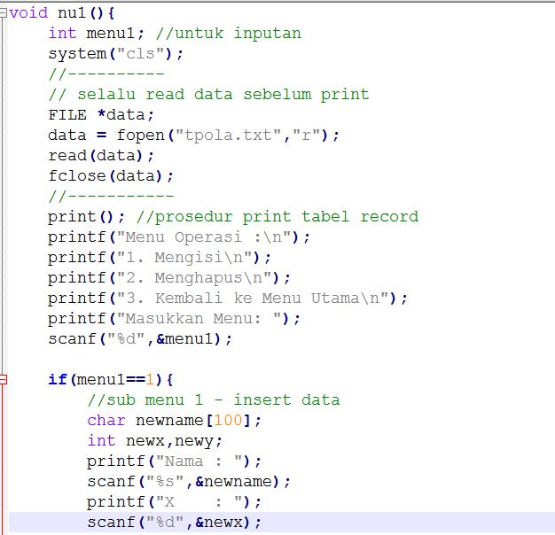

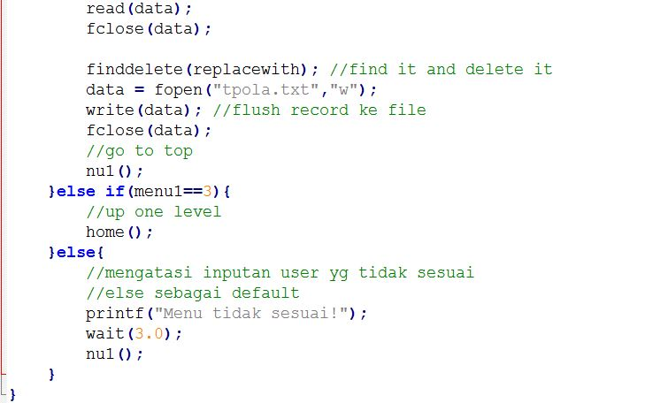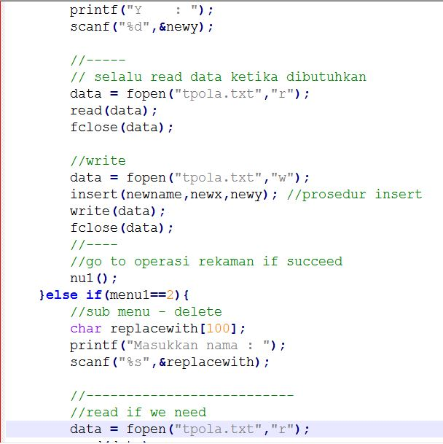

## INSERT

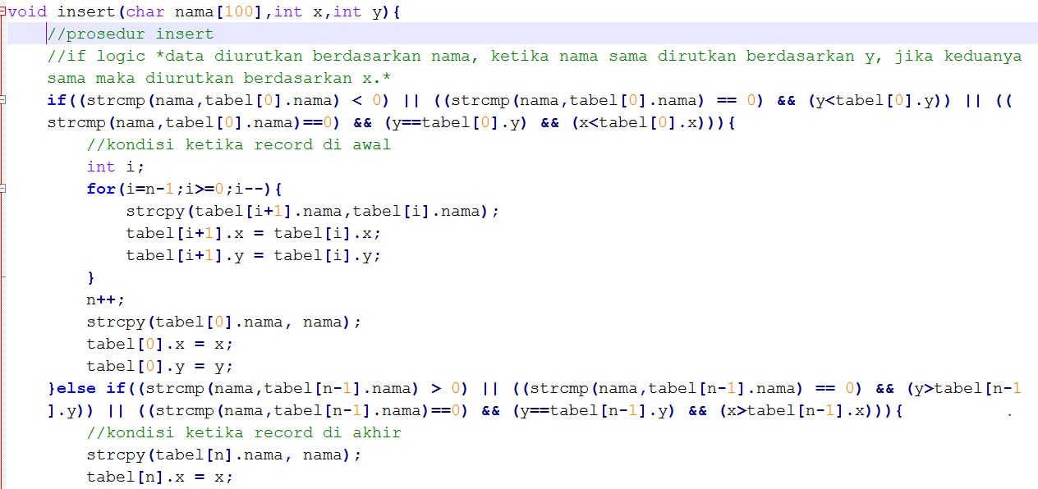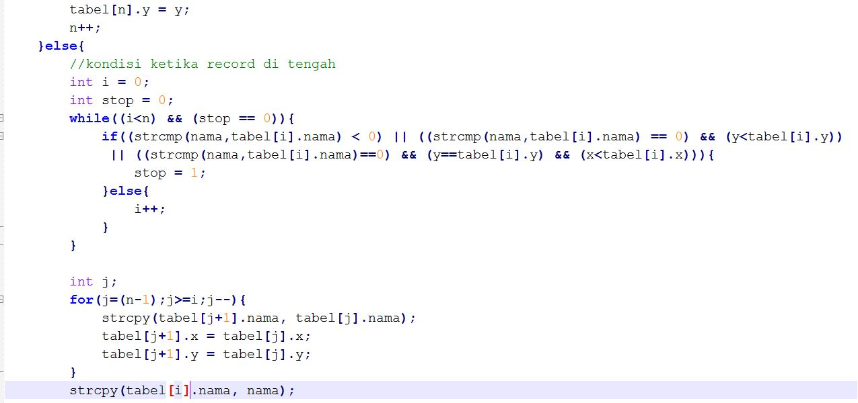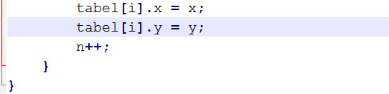

## DELETE

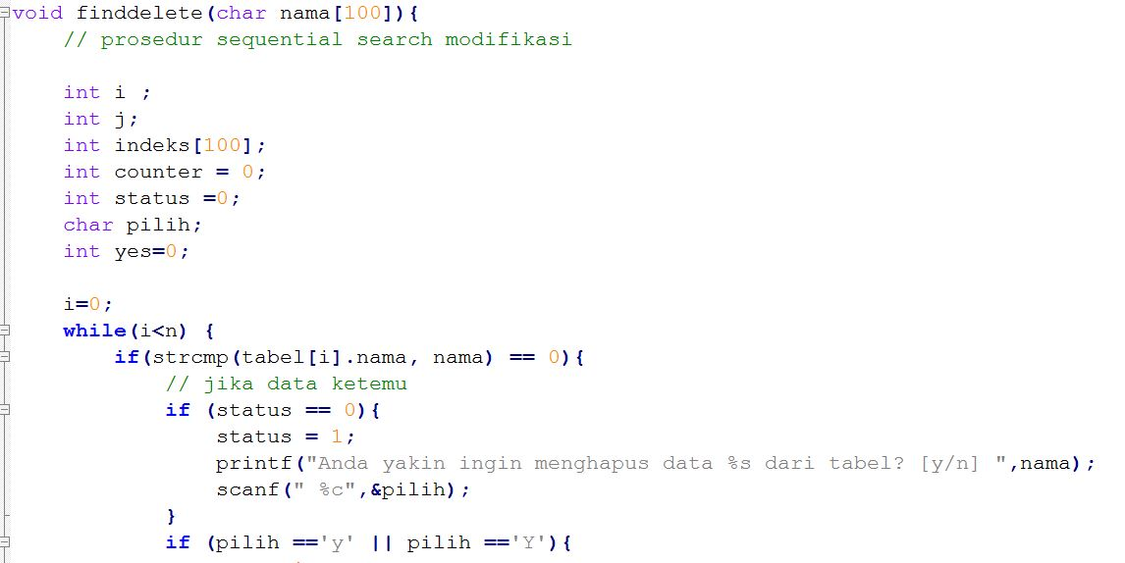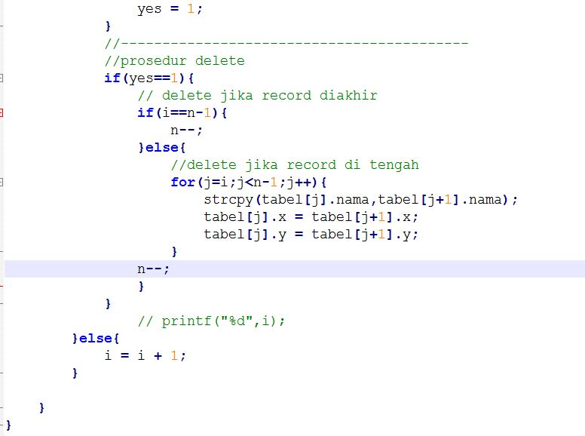

## Prosedur bahan baku Tabel

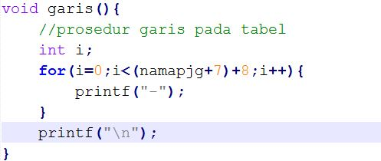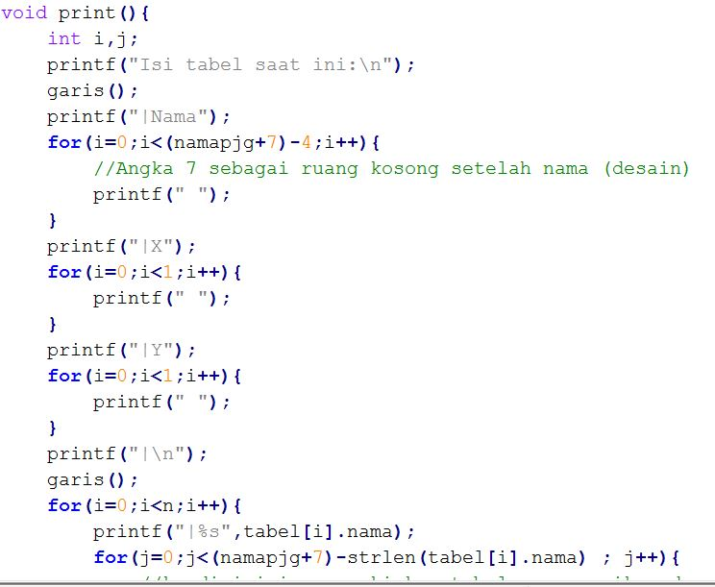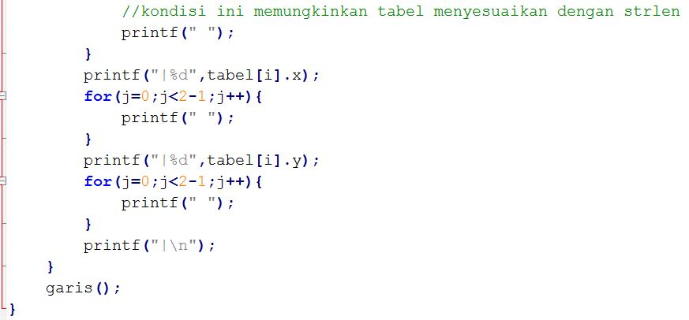

## Prosedur Read&Write

